Bogotá D.C., 01 de agosto de 2023

Doctor
JAIME LUIS LACOUTURE PEÑALOZA
Secretario General Cámara de Representantes
Ciudad

Asunto: Radicación del Proyecto de Ley “Por la cual se crea la estampilla “Pro-educación Superior Vaupés”, el “Fondo para la Educación Superior - Hijos del Vaupés” y se dictan otras disposiciones”.

Respetado Secretario General del Senado:

En el marco de las funciones constitucionales y legales que me asisten en calidad de Senadora de la República, me permito radicar el Proyecto de Ley “Por el cual se crea la estampilla “Pro-Educación Superior Vaupés”, el “Fondo para la Educación Superior - Hijos del Vaupés”, y se dictan otras disposiciones”. Por lo tanto, solicito respetuosamente proceder según el trámite legal establecido.

Anexo: Original y dos copias de conformidad con el artículo 144 de la Ley 5 de 1992.

Atentamente,

Karina Espinosa Oliver
Senadora de la República

PROYECTO DE LEY No. ____ de 2023 Cámara

“Por la cual se crea la estampilla “Pro-Educación Superior Vaupés”, el “Fondo para la Educación Superior - Hijos del Vaupés”, y se dictan otras disposiciones”.

EXPOSICIÓN DE MOTIVOS

- Antecedentes

El presente proyecto tiene su fundamento en la iniciativa legislativa que fue radicada en el anterior cuatrienio el día 23 de julio de 2021, por la Representante a la Cámara por Vaupés Mónica Liliana Valencia Montaña (Partido de la U). Este se archivó por términos en primer debate en Comisión Tercera de Senado después de haber surtido su trámite en Cámara de Representantes; dada su relevancia para el Departamento del Vaupés, he decidido volver a presentar esta iniciativa.

- Objeto y contenido del proyecto

El presente proyecto de Ley cuenta con 16 artículos, estos pretenden crear la Estampilla denominada “Pro-Educación Superior Vaupés” y el “Fondo para la Educación Superior - Hijos del Vaupés” para facilitar a los habitantes del departamento del Vaupés el acceso al sistema de educación superior local con recursos económicos que pueden captar en torno a su propia contratación.

El proyecto de ley pretende garantizar el acceso y la permanencia en el sistema de educación superior en los niveles de pregrado (técnico, tecnológico y universitario) y posgrado (especialización, maestría y doctorado).

Resumen del contenido de los artículos:
Artículo 1. Creación de estampilla y fondo para la educación Superior.
Artículo 2. Emisión de la estampilla
Artículo 3. Gravamen de la estampilla a ciertos contratos estatales y sus adiciones, y excepciones a este.
Artículo 4. Establece la base gravable y la tarifa.
Artículo 5. Plazo de recaudo.
Artículo 6. Sujeto activo - ente territorial emisor de la estampilla.
Artículo 7. Sujeto pasivo.
Artículo 8. Establece responsable del recaudo.
Artículo 9. Creación del Fondo para la educación superior - hijos del Vaupés.
Artículo 10. Administración del fondo, a cargo de la Secretaría de Hacienda de la entidad territorial autorizada.
Artículo 11. Destinación
Artículo 12. Contraprestación solidaria y pérdida de los derechos.
Artículo 13. Responsables de la reglamentación.
Artículo 14. Rendición de cuentas.
Artículo 15. Control y vigilancia.
Artículo 16. Vigencia.

- Justificación

Se pretende crear la estampilla “Pro-Educación Superior Vaupés” y el “Fondo para la Educación Superior - Hijos del Vaupés”, para incentivar la educación de la población, mediante el pago de matrículas y/o semestres de educación superior que garanticen mano de obra calificada en niveles técnico, tecnológico y profesional, así como de especialización, maestría y doctorado, generando el mejoramiento de la calidad de vida de sus habitantes y el restablecimiento de un desarrollo económico y social desde los núcleos familiares favorecidos.

Situación actual
El departamento del Vaupés cuenta con una población de 45.367 habitantes, de los cuales 17.960 (39,6%) residen en zonas urbanas y 27.407 (60,4%), en zonas rurales. Este departamento se encuentra ubicado en la zona nororiental de la región amazónica en el suroriente del país, cuenta con escasos kilómetros de carreteras alrededor del área urbana de su capital, Mitú; para recorrer el resto del territorio se requiere utilizar la extensa red de caños, ríos y variadores (caminos que comunican a un río con otro), cuyas difíciles condiciones de navegabilidad, obligan a retirar los botes del agua y caminar con ellos cargados, hasta alcanzar un nuevo punto navegable que permita continuar el camino.

Estas dificultades de acceso y tránsito también limitan el acceso a instituciones educativas de nivel superior; “Bocas del Yi” es un referente para las comunidades del medio Vaupés, principalmente porque ahí están ubicadas las pocas instituciones educativas de primaria y bachillerato”; la mayor parte de estudiantes asisten en calidad de internos y visitar a sus familias una vez a la semana, una vez al mes o, incluso, una vez cada semestre, debido a las largas distancias entre comunidades y las dificultades y peligros que suponen navegar el Vaupés.

Mitú es el único municipio del departamento que ofrece servicio de educación superior, frente a los índices nulos de otros municipios y áreas no municipalizadas, que no cuentan con ninguna clase de oferta educativa en programas de educación superior, lo cual explica la escasa cobertura; las personas interesadas deben trasladarse como mínimo hasta Mitú, asumiendo excesivos costos de transporte y sostenimiento (hospedaje y alimentación).
Ahora bien, según el Plan de Desarrollo Departamental (2020-2023) y el Censo Nacional de Población y Vivienda (2018), se presentan los siguientes datos:

- El departamento presenta una pobreza multidimensional del 59,4%
- Un porcentaje de jóvenes en Vaupés del 40%
- Un total de 10.413 habitantes indígenas.

A su vez, dicho plan también destaca que las principales barreras para acceder a empleos, son: la falta de experiencia y la falta de acceso a la educación superior de la población, pues la cifras muestran que solo hay un 38% de cobertura neta en secundaria, un 16% de cobertura neta en educación media y, solamente, un 3,51% de cobertura neta de educación superior. Por su parte, la tasa de analfabetismo es de un 13,6%.

En el año 2018, el porcentaje de matriculados en programas de educación superior en el departamento del Vaupés fue del 3,5%, mientras que el porcentaje de la nación fue del 52,8%. De los 191 matriculados, 165 estudiaron un pregrado y solo 26 se matricularon en un programa de posgrado.

La siguiente gráfica muestra, por un lado, el crecimiento sostenido de la cobertura bruta en educación superior a nivel país, y por otro lado evidencia el estancamiento de la cobertura a nivel departamental.
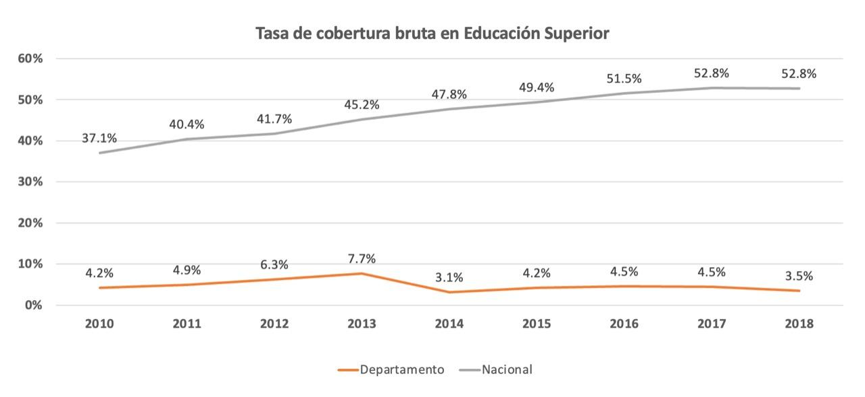
Fuente: Elaboración propia con datos del Ministerio de Educación Nacional - 2018

En cuanto a la tasa de tránsito inmediato a educación superior, es decir, de estudiantes que ingresan a un programa técnico, tecnológico o universitario una vez finalizan la educación media, es de 16,5% en el Vaupés y a nivel nacional es del 38,7%. En el año 2017, de 339 estudiantes que se graduaron de grado 11, tan solo 56 ingresaron a un programa de educación superior. Durante las vigencias 2018, 2019 y 2020 se graduaron en promedio 895 bachilleres de las 15 instituciones educativas que hacen presencia en el departamento, por lo que podríamos decir que, un promedio de 298 bachilleres se graduó cada año.

Además, la diferencia entre el número de estudiantes matriculados frente al total de los graduados evidencia una alta tasa de deserción en el departamento.

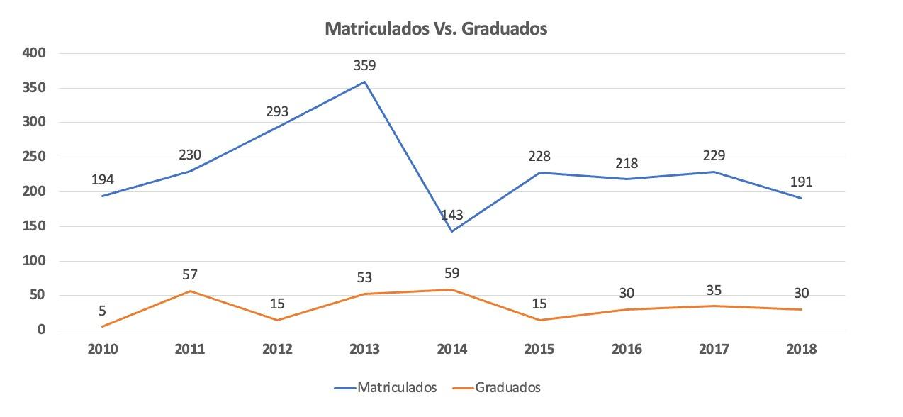
Fuente: Elaboración propia con datos del Ministerio de Educación Nacional - SNIES - SIMAT

La oferta educativa en el departamento se reduce a programas académicos de: administración pública territorial, administración en seguridad y salud en el trabajo, administración en salud ocupacional, administración de empresas y contaduría pública.
Por otro lado, cabe mencionar que, en el año 2018, el 67% de los matriculados en el departamento cursó programas tecnológicos. Consideramos que esto se debe a la escasa oferta de programas de pregrado y posgrado en el Vaupés, y a que la educación superior es ofrecida, en gran medida, por el Servicio Nacional de Aprendizaje SENA. Es importante resaltar que, de los 191 matriculados, solo 30 se graduaron y, de estos últimos, 29 se graduaron de programas tecnológicos.

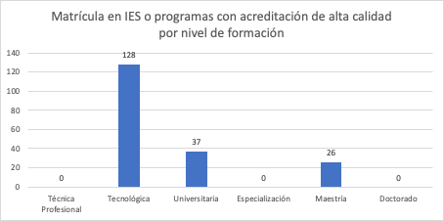
Fuente: Elaboración propia con datos del Ministerio de Educación Nacional - SNIES - SACES

Todo lo anterior pone en evidencia la necesidad de fortalecer el sistema de educación superior en el Vaupés, a través del recaudo de recursos mediante la estampilla “Pro-Educación”, de forma que se logre subsidiar el pago de una parte o el total de la matrícula; se pueda otorgar un subsidio que apoye el sostenimiento para hospedaje y alimentación de estos estudiantes; a su vez, se logre la construcción de infraestructura educativa destinada a la educación superior, dotación de equipos informáticos y libros para las bibliotecas públicas. De la misma manera, se incentiva la ampliación del portafolio de servicios educativos y el aumento del número de estudiantes admitidos en la región, con mayores garantías de permanencia a través del respaldo presupuestal.

Fundamentos legales

El numeral 12 del artículo 150 de la Constitución Política de Colombia, señala que: “Corresponde al Congreso hacer las leyes, especialmente, establecer contribuciones fiscales y excepcionalmente, contribuciones parafiscales en los casos y bajo las condiciones que establezca la ley”. De la misma manera, el artículo 338 ibídem, señala que: “en tiempo de paz, solamente el Congreso, las asambleas departamentales y los concejos distritales y municipales podrán imponer contribuciones fiscales o parafiscales. La ley, las ordenanzas y los acuerdos deben fijar, directamente, los sujetos activos y pasivos, los hechos y las bases gravables, y las tarifas de los impuestos”, aspectos abordados expresamente en este Proyecto de Ley.

Además, el artículo 111 de la Ley 30 de 1992, modificado por el artículo 1 de la Ley 1012 de 2006, expone que:

“con el fin de facilitar el ingreso y permanencia a las instituciones de educación superior por parte de las personas de bajos recursos, la Nación, las entidades territoriales y las propias instituciones de este nivel de educación, establecerán una política general de ayudas y créditos para los mencionados estudiantes. Su ejecución corresponderá al instituto colombiano de crédito educativo y estudios técnicos en el exterior, ICETEX, y a los fondos educativos departamentales y municipales que para tales fines se creen. Estas entidades determinarán las modalidades y parámetros para el pago que por concepto de derechos pecuniarios hagan efectivas las instituciones de educación superior”.

Fundamentos jurisprudenciales

La Corte Constitucional en sentencias T-306/11 menciona que “la obligación de accesibilidad económica del estado colombiano en materia educativa consiste en implantar, de forma preferente, la gratuidad de la educación primaria y a partir de ese mínimo, avanzar progresivamente en ese sentido en relación con la educación secundaria y superior”.

La Sentencia C-985 de 2009 indica que:

“no existe reparo de constitucionalidad en contra de las normas que se limitan a autorizar al gobierno para incluir un gasto, pero de ninguna manera lo conmina a hacerlo. no se vulnera, en tanto el gobierno conserva la potestad para decidir si incluye o no dentro de sus prioridades, y de acuerdo con la disponibilidad presupuestal, los gastos autorizados en las disposiciones cuestionadas”.

Asimismo, la Corte Constitucional en Sentencia T-046 de 2014 hace referencia al derecho fundamental a la educación, en esta manifiesta lo siguiente:

“al ser el derecho a la educación un derecho fundamental en razón de la íntima relación que tiene con diversos derechos fundamentales de la esencia del individuo, se deben establecer, por parte del Estado y de la sociedad, diversas acciones afirmativas que conlleven su realización. En caso de adoptarse medidas que lo limiten, éstas, deben cumplir con los postulados de razonabilidad, proporcionalidad, necesidad e idoneidad.

En virtud de lo anterior, es deber del Estado garantizar, no solo el acceso al sistema educativo, sino también su permanencia en el mismo, pues así lo determina el artículo 67 Superior. Al efecto esta corporación ha señalado que el núcleo esencial del derecho a la educación reside no solo en el acceso, sino en la permanencia en el sistema educativo. La efectividad del derecho fundamental a la educación exige que se tenga acceso a un establecimiento que la brinde y que, una vez superada esa etapa inicial, se garantice la permanencia del educando en el sistema educativo. El núcleo esencial del derecho a la educación está comprendido por la potestad de sus titulares de reclamar el acceso al sistema educativo o a uno que permita una ‘adecuada formación’, así como de permanecer en el mismo’.‘Corresponde entonces al Estado garantizar el adecuado cubrimiento del servicio y asegurar a los estudiantes las condiciones necesarias para su acceso y permanencia en el sistema educativo.”

La estampilla “Pro-Educación Superior Vaupés” busca invertir en educación superior en dicho Departamento, por lo que se encuadraría en el numeral segundo del artículo anterior.

Conflicto de intereses

Conforme al artículo 3 de la ley 2003 de 2019, que modificó el artículo 291 de la ley 5 de 1992, en el que se estableció que el autor del proyecto y el ponente presentarán en la exposición de motivos un acápite que describa las circunstancias o eventos que podrán generar un conflicto de interés para la discusión y votación del proyecto, se considera que el presente proyecto de ley, en principio, no genera conflictos de interés en atención a que se no genera un beneficio particular, actual y directo a los congresistas.

Respecto al presente Proyecto de Ley, se considera que no existe conflictos de interés en torno a los beneficios particulares, actuales y directos, conforme a lo dispuesto en la ley, toda vez que, el objeto del proyecto versa sobre la creación de una estampilla que tiene como propósito beneficiar a los estudiantes del departamento del Vaupés. Sin perjuicio de lo anterior, se debe tener en cuenta que la descripción de los posibles conflictos de interés que se puedan presentar frente al trámite del presente proyecto de ley, no exime del deber del Congresista de identificar causales adicionales.

Impacto fiscal

El presente proyecto de ley no genera impacto fiscal que implique una modificación en el marco presupuestal de mediano plazo por lo que no exige un gasto adicional para el Gobierno Nacional, no plantea cambios en la fijación de las rentas nacionales, no genera nuevos costos fiscales, ni compromete recursos adicionales del Presupuesto General de la Nación, puesto que la fuente de financiación es territorial conforme a la reglamentación expedida para la estampilla en mención, y será administrada por el mismo ente territorial.

Atentamente,

Karina Espinosa Oliver
Senadora de la República

PROYECTO DE LEY No. ____ de 2023 Cámara

POR MEDIO DEL CUAL SE CREA LA ESTAMPILLA “PRO-EDUCACIÓN SUPERIOR VAUPÉS”, EL “FONDO PARA LA EDUCACIÓN SUPERIOR -HIJOS DEL VAUPÉS”- Y SE DICTAN OTRAS DISPOSICIONES.

EL CONGRESO DE COLOMBIA

DECRETA

Artículo 1. Crease la Estampilla denominada "Pro-Educación Superior Vaupés" y el Fondo para la Educación Superior - Hijos del Vaupés para promover el acceso y la permanencia de personas a Instituciones de Educación Superior (IES) públicas o privadas, a nivel de técnico profesional, tecnológico, pregrado y posgrado, en beneficio de los habitantes del Vaupés.

Parágrafo. Para ser beneficiario del "Fondo para la educación superior -Hijos del Vaupés'' se debe acreditar haber nacido en el departamento del Vaupés o haber cursado los últimos tres grados de educación media en instituciones educativas del departamento.

Artículo 2. Emisión de la estampilla: Autorizase a la Asamblea del departamento de Vaupés para que ordenen la emisión de la estampilla llamada Pro-Educación Superior Vaupés determinando las características tarifa, excepciones y los demás asuntos referentes al uso y pago obligatorio de esta estampilla en las actividades y operaciones que se deban realizar en la respectiva entidad

Artículo 3. Hecho generador. Establézcase el gravamen de la estampilla a los contratos estatales de obra, consultoría, y suministro, incluyendo sus adiciones, celebrados por las entidades del orden departamental, municipal, y entidades descentralizadas

El hecho generador se extiende a los contratos conexos al de obra, esto es: diseño. operación, mantenimiento a interventoría y demás definidos en la Ley 80 de 1993, artículo 32 numeral 2.

Parágrafo. Se excluye del pago de esta estampilla los contratos de prestación de servicios y los contratos efectuados con recursos de la Asignación Especial del Sistema General de Participaciones para Resguardos Indígenas.

Artículo 4. Base gravable y tarifa. La base gravable sobre la que el sujeto pasivo pagará, será el valor bruto de los contratos estatales que se suscriban y sus adiciones determinadas en el hecho generador. La tarifa de la estampilla "Pro-Educación Superior Vaupés” no podrá exceder el dos por ciento (2%) del valor del contrato.

De no ser posible determinar el valor del contrato al momento de la suscripción del mismo, la base gravable se determinará como el valor estimado del contrato, debiéndose posteriormente pagar el valor de la estampilla por sus respectivas adiciones.

Artículo 5. Duración de la emisión. El recaudo de la Estampilla “Pro-Educación Superior Vaupés” se suspenderá una vez se alcance el monto de veinte mil millones ($20.000.000.000) de pesos, o una vez transcurrido el término de quince (15) años a partir de la emisión de la misma.

Artículo 6. Sujeto activo. El sujeto activo de la obligación tributaria será el ente territorial emisor de la estampilla.

Artículo 7. Sujeto pasivo. El sujeto pasivo será toda persona natural o jurídica, consorcio o unión temporal que celebre cualquiera de los contratos enunciados en el artículo 3º y que son objeto del gravamen establecido en la presente ley.

Artículo 8. Los recaudos por concepto de esta estampilla estarán a cargo de la Secretaría de Hacienda Departamental, las Tesorerías Municipales y las Tesorerías de los entes descentralizados, debiendo trasladar estas últimas los recursos recaudados a la Secretaría de Hacienda Departamental, para que esta los distribuya conforme a las ordenanzas que reglamenta la presente ley.

Parágrafo. Los recursos recaudados por concepto de la presente estampilla, deberán ser objeto de la retención señalada en el artículo 47 de la Ley 863 de 2003.

Artículo 9. Creación del Fondo para la educación superior Hijos del Vaupés. Créese el fondo cuenta denominado "Fondo para la educación superior -Hijos del Vaupés como una cuenta especial sin personería jurídica con destinación específica bajo la responsabilidad del ordenador del gasto del ente territorial, para depositar los recursos provenientes de la estampilla "Pro-Educación Superior Vaupés" financiar los gastos referidos conforme a la destinación de los recursos indicados por este ley. Asimismo, el Fondo podrá recibir recursos provenientes de:

1. Los rendimientos financieros que genere el mismo Fondo.
2. Los reintegros económicos hechos por los beneficiarios del Fondo.
3. Los recursos propios de las entidades territoriales.
4. Los aportes y/o donaciones que a cualquier título realicen personas jurídicas y/o naturales de origen nacional o extranjero, de acuerdo con la normatividad vigente.

Artículo 10°. Administración del fondo. Las operaciones presupuestales, financieras y contables de los recursos del "Fondo para la educación superior -Hijos del Vaupés-" estarán a cargo de la Secretaría de Hacienda de la entidad territorial autorizada por la ordenanza. La administración, distribución y asignación de estos recursos estará a cargo de la Secretaría de Educación, acorde con las ordenanzas que la reglamenten.

Parágrafo. Los recursos ingresados a este Fondo se deberán ejecutar mediante la suscripción de convenios, alianzas o contratos con las IES públicas o privadas y entidades o personas jurídicas que se requieran para cumplir a cabalidad lo dispuesto en esta ley. En ningún caso los aportes económicos captados en este Fondo se entregarán de manera directa a los estudiantes que resulten beneficiarios del mismo.

Artículo 11. Destinación. Los recursos depositados en el "Fondo para la educación superior -Hijos del Vaupés-" se distribuirán de la siguiente manera:

Por lo menos el cincuenta por ciento (50%) para subsidiar el pago de una parte o el total de la matrícula de las personas que hayan sido admitidas en IES públicas o privadas para cursar programas de pregrado o posgrado registrados en el Sistema Nacional de Información de la Educación Superior (SNIES). El administrador del Fondo dará prioridad a los estudiantes admitidos en programas de pregrado de IES con sede en el departamento del Vaupés.

Por lo menos el veinte por ciento (20%) para otorgar el subsidio estudiantil de apoyo al sostenimiento para el hospedaje y alimentación a estudiantes que cursen programas académicos registrados en el SNIES, y que sean pertenecientes a alguna comunidad indígena del Vaupés, lo cual debe ser soportado mediante el certificado de pertenencia indígena expedido por el Ministerio del Interior.

Hasta el treinta por ciento (30%) con destino a la construcción de infraestructura educativa destinada a la Educación Superior pública y, a la dotación de equipos informáticos y libros en bibliotecas públicas del departamento de Vaupés.

Artículo 12°. Contraprestación solidaria y pérdida de los derechos. La entidad territorial creadora de este Fondo debe reglamentar la forma en la cual el estudiante beneficiado con estos recursos debe prestar un servicio solidario en beneficio de la comunidad Vaupense, y reglar la pérdida del derecho a los recursos del Fondo y las causas que generan la devolución de los recursos económicos otorgados a la persona que en su formación académica no culmine el programa subsidiado.

Artículo 13°. Reglamentación. Autorícese a la Asamblea departamental para que, sin perjuicio de adoptar lo dispuesto en esta ley, establezca la reglamentación del recaudo y administración de los recursos de la estampilla "Pro-Educación Superior Vaupés", y donde se incluya lo relacionado con la operación, funcionamiento, dirección, evaluación, seguimiento y control de los recursos del "Fondo para la educación superior -Hijos del Vaupés-".

Artículo 14°. Rendición de cuentas. El representante legal de la entidad que administre los recursos del "Fondo para la Educación Superior - Hijos del Vaupés", deberá rendir en marzo a la Asamblea departamental, un Informe con el detalle de la ejecución de los recursos y la cantidad de estudiantes beneficiados.

Artículo 15°. Control y Vigilancia. El órgano de control fiscal competente ejercerá el correspondiente control a los recursos objeto de esta ley.

Artículo 16°. Vigencia. La presente ley rige a partir de la fecha de su sanción y promulgación, y deroga todas las disposiciones que le sean contrarias.

Cordialmente,

Karina Espinosa Oliver
Senadora de la República

Datos del DANE - Proyecciones de población, 2019.
Portal Terridara del Departamento Nacional de Planeación (DNP) - 2019.
Informe de ponencia para Segundo Debate al Proyecto de Ley No. 128 de 2021 Cámara, “por la cual se crea la Estampilla “Pro-Educación Superior - Hijos del Vaupés-” y se dictan otras disposiciones. Sara Elena Piedrahita Lyons (Honorable Representante a la Cámara - Ponente).
Recorridos por los paisajes de la violencia en Colombia - El rio Vaupés. (2018). Centro de Memoria Histórica. http://www.centrodememoriahistorica.gov.co/micrositios/recorridos-por-paisajes-de-la-violencia/vaupes.html#:~:text=Bocas%20del%20Yi%20es%20un,la%20primaria%20y%20el%20bachillerato
Informe de ponencia para Segundo Debate al Proyecto de Ley No. 128 de 2021 Cámara, “por la cual se crea la Estampilla “Pro-Educación Superior - Hijos del Vaupés-” y se dictan otras disposiciones. Sara Elena Piedrahita Lyons (Honorable Representante a la Cámara - Ponente).
Ibidem.
Plan de Desarrollo Departamental (2020-2023) y el Censo Nacional de Población y Vivienda (2018).
Ministerio de Educación Nacional - Sistema Nacional de Información de Educación Superior [SNIES].
Ministerio de Educación Nacional - SNIES - SACES.

